**جشنوارۀ ملی تجربه‌های موفق مدارس**

***شناسنامۀ اثر (فقط برای یک تجربه)***

**1. مشخصات مدرسه**

**نام مدرسه:** شهید ملکی دخترانه: پسرانه: **استان**: ایلام **نام شهر**: دهلران منطقه: **موسیان**

دوره تحصيلي: دورۀ اول ابتدايي دورۀ دوم ابتدايي دورۀ دوم متوسطه 

**2. مشخصات همكاران**

**نام مجري اصلي**: سجاد کیانی فرد

**شماره تماس (همكار اصلي):** 09108041384

**نشانی ايميل:**sajad1366k@gmail.com

**3. مشخصات تجربه موفق**

3-1. **عنوان تجربه:**

**چگونه توانستم با راهبرد بازی و آموزش با استفاده از حداقل امکانات محیط، دانش آموزانم را به ارزشیابی و امتحان دادن، علاقه مند کنم ؟**

3-2. **حيطه مرتبط تجربه:**

مدیریت و برنامه‌ريزي فرایند آموزش فعالیت‌های فرهنگی و پرورشی مشارکت والدین و جامعۀ محلی فضا و تجهیزات اقتصاد مدرسه و توسعۀ منابع امور ويژه

آموزش و تحقق حقوق شهروندي (ویژل دورۀ دوم متوسطه)

یادآوری: در صورتی که تجربه‌هایی در حیطه‌های دیگر هم دارید، باید برای هر کدام فرم جداگانه‌ای تکمیل شود.

آیا فقط در یک حیطه شرکت کرده‌اید؟ خیر

اگر تجربه‌هایی در حیطه‌های دیگر هم در جشنواره شرکت داده‌اید، نام آن حیطه‌ها را ذکر کنید:

فعالیت های فرهنگی و پرورشی.

**3-3. مخاطبان این تجربه:** معلمان، خانواده ها و دانش آموزان.

**3-4. طول دوره اجرا (زمان شروع و پايان):** آبان 1396 تا اردیبهشت 1397

**3-5. هدف (اهداف) تجربه:**

1-آموزش مفاهیم درسی با استفاده از ساده ترین امکانات موجود.

2- کاستن از ترس و اضطراب دانش آموزان هنگام ارزشیابی از آن ها

3- علاقه مند کردن دانش آموزان به انجام ارزشیابی و امتحان دادن.

4-افزایش مشارکت دانش آموزان به منظور سنجش یادگیری های خود.

**3-6. شرح مختصر تجربه (در حد 100 كلمه):** به دلیل کمبود یا نبود وسایل کمک آموزشی مانند کیت های آموزشی در بعضی از مدارس مخصوصاً مدارس روستایی و عشایری، در این تجربه تلاش شده است تا با کمک گرفتن از اصل بازی و متنوع سازی شیوه های های تدریس و ارزشیابی و استفاده از حداقل امکانات محیط مانند گیاهان موجود در حیاط مدرسه، شن و سنگ، وسایل ورزشی، گردش علمی و ... به آموزشی جالب، خلاقانه و متنوع برای دانش آموزان دست زد و ارزشیابی از فراگیران را هم با استفاده از همان وسایل و شیوه ها انجام داد تا هم از اضطراب دانش آموزان هنگام ارزشیابی کم شود و هم باعث علاقه مند کردن آنان به درس و مدرسه گردد و هم در راستای هدف های آموزشی باشد.

**3-7. نتايج به دست آمده، محدوديت‌هاي اجرا و آثار تجربه:**

برای همه ی ما معلمان ثابت شده است که دانش آموزان از یکجا نشینی روی نیمکت هایشان و گوش دادن به سخنرانی های ما به صورت تکراری و یکنواخت، خسته و دلزده می شوند. بعد از مدت زمانی محیط کلاس جذابیت خود را از دست داده و بچه ها به بیرون از فضای فیزیکی کلاس متمایل می گردند. استفاده از محیط ها و وسایل و روش های جدید همیشه برای دانش آموزان جذاب و جالب و برانگیزاننده است. معلمان نباید جریان تدریس و ارزشیابی را فقط در چارچوب کلاس محدود نگه دارند، بلکه باید از کمترین امکانات برای ایجاد انگیزه و انرژی و هدایت جریان درس و یادگیری به محیط ها و روش های دیگر استفاده کنند. خوشبختانه اجرای روش های به ظاهر ساده ی بنده در پیشرفت تحصیلی دانش آموزانم تأثیر خیلی خوبی داشت و توانست از ترس و اضطراب آنان تا حدود زیادی بکاهد و میزان مشارکت آنان را در هنگام آموزش و ارزشیابی به طور چشمگیری افزایش دهد. شاید بتوان گفت که تنها محدودیت طرح مذکور زمان بر بودن آن است که نیازمند برنامه ریزی قبلی و تلاش بیشتر همکاران است. به همکاران عزیز مخصوصاً در مقطع حساس ابتدایی پیشنهاد می شود که در کنار شیوه های معمولی ارزشیابی از روش های دیگر به فراخور امکانات و وضعیت تحصیلی دانش آموزان خود و با چاشنی بازی، شعر، نمایش، سرود،گردش علمی و سایر زمینه هایی که همکاران محترم تشخیص می دهند در جهت رها سازی دانش آموزان از فضای کلیشه ای و تکراری کلاس ها و تبدیل آن ها به محیط هایی شاد و دوست داشتنی و انرژی بخش استفاده نمایند و خود شاهد تأثیرات مطلوب آن در پیشرفت تحصیلی فراگیران باشند.

**3-8. فهرست ضمايم و مستندات:**

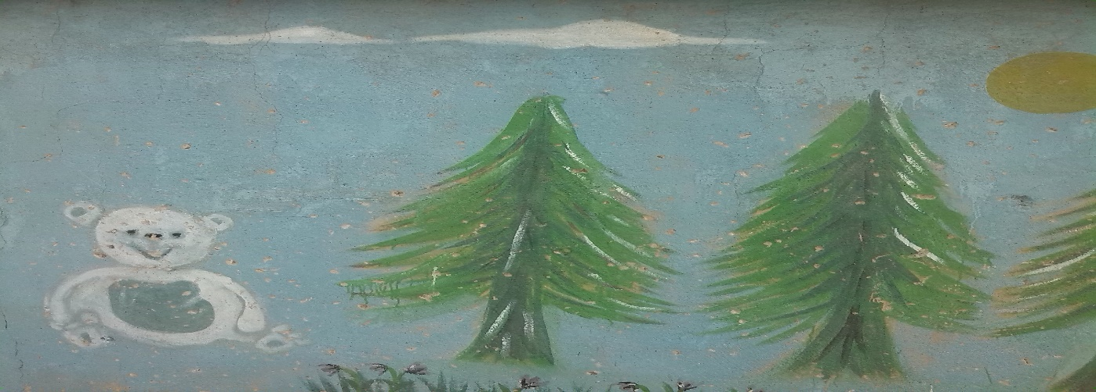

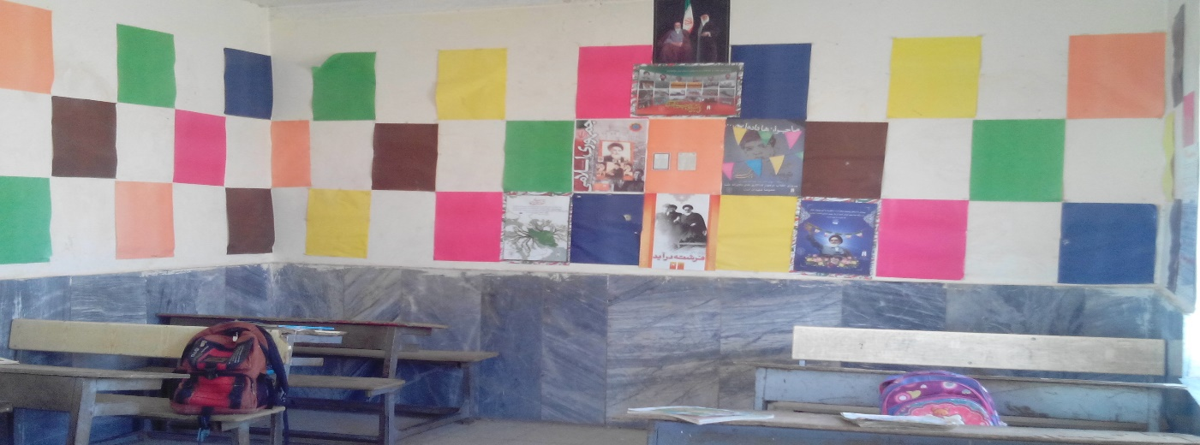

زیباسازی حیاط مدرسه و کلاس درس

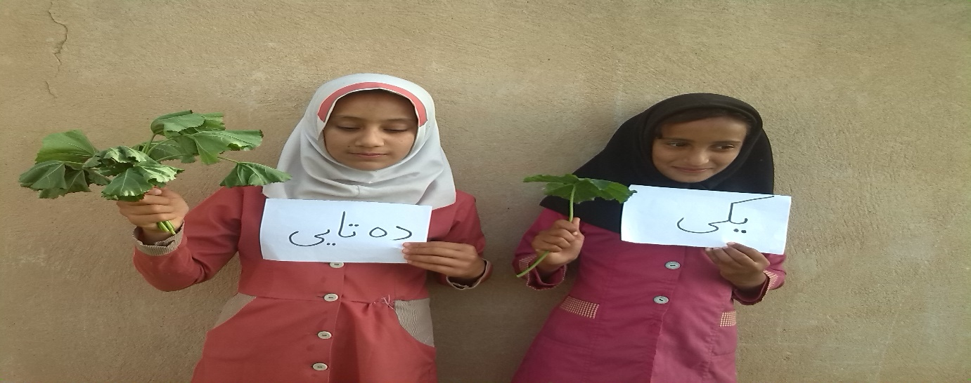

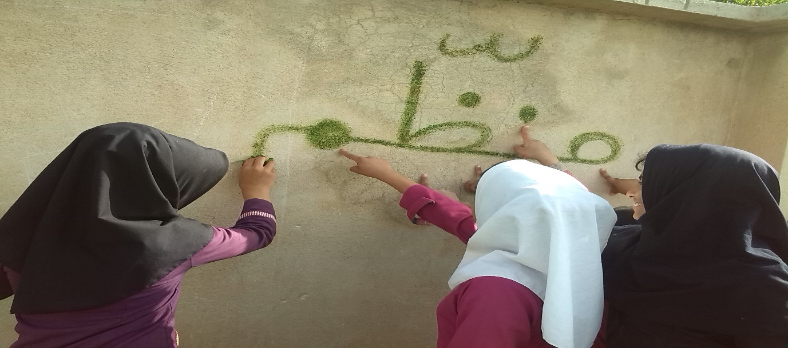

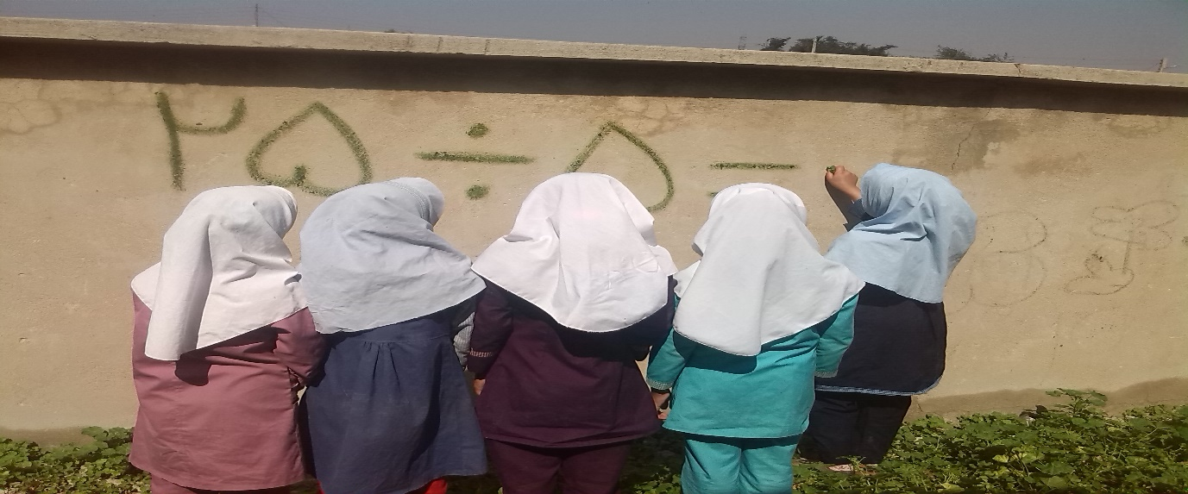

ارزشیابی گیاهی

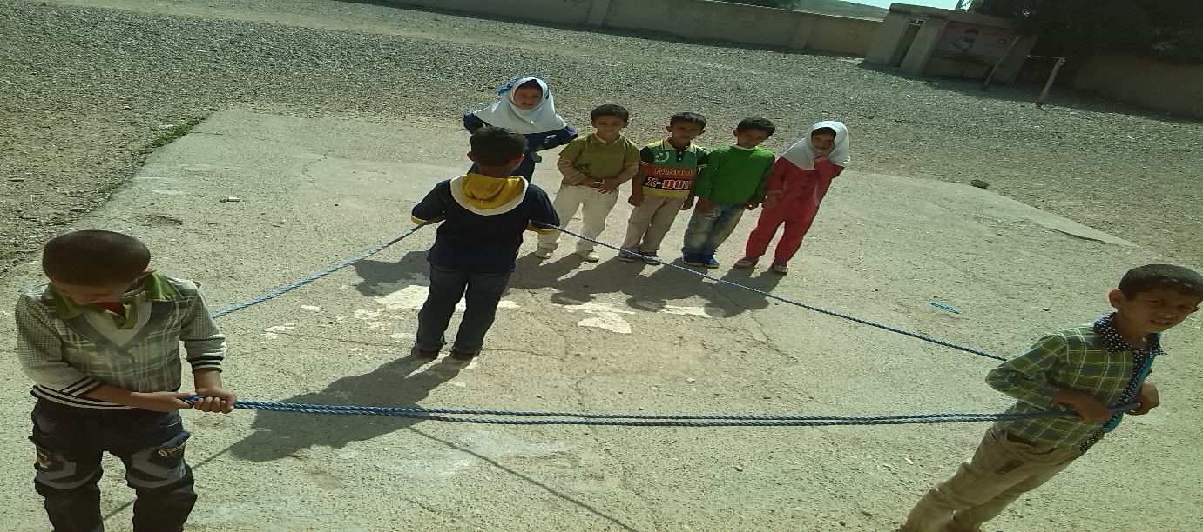

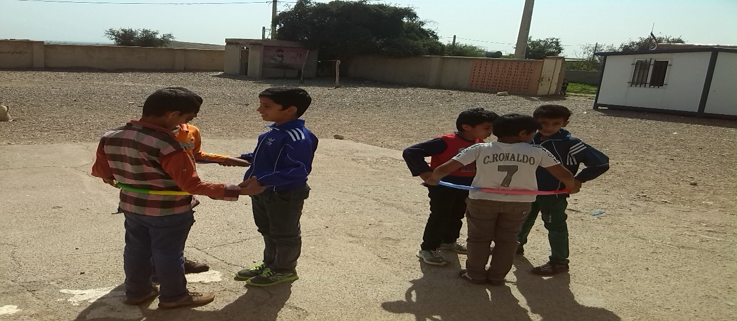

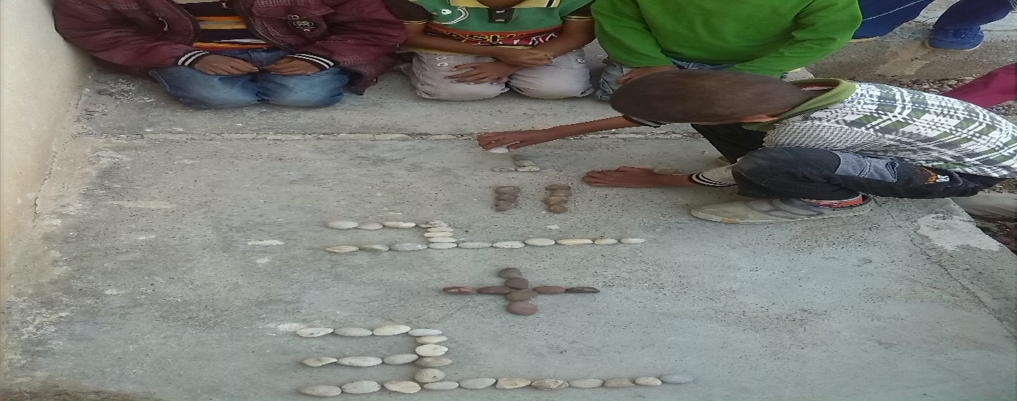

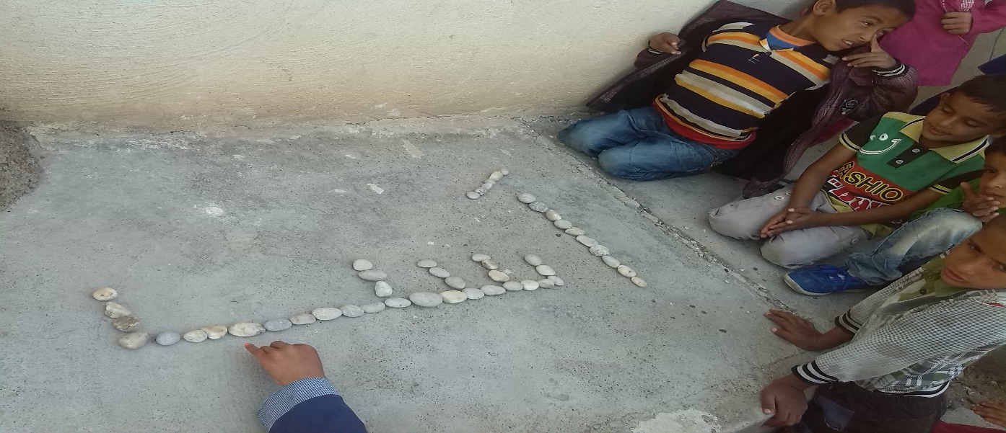

ارزشیابی با وسایل و اشیا

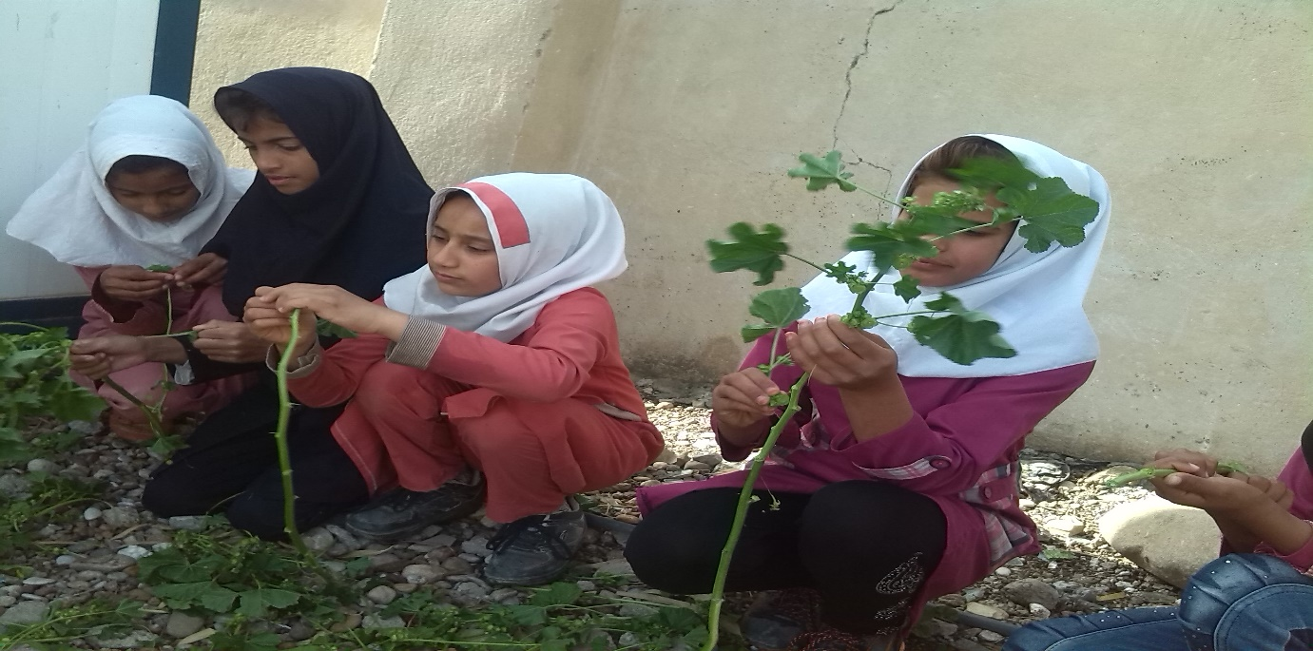

مداد گیاهی (گیاه پنیرک)

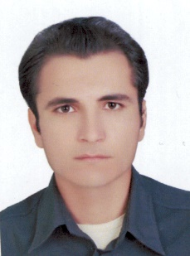

عکس صاحب اثر

**:9-3شرح كامل تجربه:**

**نیاز سنجی و نیاز آفرینی:**

در سال تحصیلی 97-1396 در دبستان ابتدایی شهیدملکی در بخش موسیان با سمت مدیر-آموزگار مشغول خدمت شدم. محل تدریس بنده روستایی دور افتاده و محروم و فاقد امکانات آموزشی بود که اهالی آن عرب زبان بودند. بارها شاهد ترس و اضطراب دانش آموزانم هنگام ارزشیابی از آن ها شده بودم. محسن هر روز مادرش را مجبور می کرد تا با او به مدرسه بیاید و حتی سر کلاس بنشیند، عارف خیلی روزها به مدرسه نمی آمد، یوسف مدام گریه می کرد، پیشانی مصطفی عرق می کرد و...، مشاهده ی این موارد مرا ناراحت و به فکر فرو می برد، بنابراین تصمیم گرفتم تا از ترس دانش آموزانم هنگام ارزشیابی بکاهم و به همین خاطر به فکر افتادم تا از شیوه های ارزشیابی دیگری استفاده کنم، چون به این مسأله پی برده بودم که محیط فیزیکی کلاس برای دانش آموزان دلهره آور است، اما محیط بیرون برای دانش آموزان جذاب و جالب است و بچه ها از آن استقبال می کنند. بنابراین تصمیم گرفتم تا با استفاده از شیوه های ارزشیابی ابداعی و خلاقانه در جهت کاهش اضطراب دانش آموزان هنگام ارزشیابی و علاقه مند کردن آنان به فرایند یادگیری اقدام نمایم.

**بررسی بازخوردها و دیدگاه ها در مورد تجربه های مشابه در سال های گذشته:**

برای پیدا کردن ریشه ی مشکل، ابتدا به صورت دوستانه با دانش آموزان به گفت و گو پرداختم. بچه ها سرد و بی روح بودن فضای مدرسه و کلاس ها را دلیل بی انگیزگی خود به درس، عنوان می کردند. سپس با مدیر-آموزگار سال قبل که اتفاقاً یکی از دوستان و همکاران خودم بود به گفت و گو پرداختم، او اظهار می کرد که در سال گذشته هم شاهد ترس و اضطراب دانش آموزان هنگام آموزش و ارزشیابی بوده اما دلیل آن را به دو زبانه بودن و بازیگوشی و مطالعه نکردن دانش آموزان نسبت می داد. بررسی شناسنامه های سلامت نیز گویای نرمال بودن وضعیت جسمی و روحی فراگیران بود. در مرحله ی بعد چند جلسه، اولیا بچه ها را به مدرسه دعوت کردم و با آن ها به بحث و تبادل نظر پرداختم که تشکیل این جلسات انجمن اولیا و مربیان، کمک فراوانی به من کرد چون در لابلای این گفتگوها پی بردم که: اولاً والدین اکثر دانش آموزان بیسواد مطلق هستند، ثانیاً آن ها هنگام اطلاع از وضعیت تحصیلی نامطلوب فرزندانشان، اقدام به کتک زدن آن ها می کنند و ثالثاً اغلب بچه ها بعد از بازگشت از مدرسه، جهت کمک به والدین، به مزارع برده شده یا همراه گله ها راهی دشت و صحرا می شوند؛ بنابراین زمان کافی برای مطالعه در منزل را ندارند و این امر قطعا پیشرفت تحصیلی آنان را تحت تأثیر قرار می داد. در مرحله ی بعد به مطالعه ی مقالات و اقدام پژوهی هایی که در مورد اضطراب و ترس دانش آموزان از فرایند آموزش و ارزشیابی بود، پرداختم و تلاش کردم تا در این باره اطلاعات مفید علمی کسب کنم و راهی برای برطرف کردن مشکل دانش آموزان بیابم.

**طراحی تجربه:**

ارزشیابی مداوم و مستمر وضعیت تحصیلی دانش‌آموزان در طول تحصیل و بررسی عوامل مرتبط با آن یکی از ارکان ضروری و اجتناب ناپذیر کیفیت نظام آموزشی می‌باشد. عملکرد تحصیلی تحت تأثیر ابعاد متعدد زیستی، روانی و اجتماعی قرار دارد. این عوامل در چهار گروه شرایط دانش آموز، خانواده، آموزشگاه و عوامل مربوط به اجتماع و محیط خارج از مدرسه دسته‌بندی می‌شوند، لذا در مجموع عملکرد تحصیلی دانش‌آموز ناشی از شرایط دانش‌آموز و محیط بیرونی او می‌باشد. زندگی تحصیلی یکی از مهمترین ابعاد زندگی اشخاص است که بر سایر ابعاد زندگی تأثیر فراوان دارد.

امروزه دست اندرکاران تعلیم و تربیت بر این باورند که "بازی" نقش بسیار مهمی در رشد و پیشرفت و یادگیری دانش آموزان دارد، چنان که در بیانیه ی انجمن جهانی تعلیم و تربیت آمده است:"ده ها سال پژوهش ثابت کرده است که بازی نقش اساسی در سلامت و رشد بچه ها از نوزادی تا بزرگسالی دارد.". در طراحی تجربه تصمیم گرفتم تا در ابتدا محیط مدرسه را برای آنان امن و شاد کنم. لذا به شاداب سازی و جذاب کردن محیط فیزیکی کلاس و مدرسه پرداختیم برای این منظور کلاس ها را با استفاده از کاغذ رنگی و پوسترهایی زیبا با عناوین تقریباً مرتبط و با کمک خود بچه ها تزیین کردیم، سپس دیوارهای مدرسه را با تصاویری جالب نقاشی کردیم و چندین نهال درخت نیز کاشتیم. همچنین جلسات متعدد انجمن اولیا و مربیان را برگزار کردم، در این جلسات که از دهیار و اعضای شورای اسلامی روستا و همچنین افراد باسواد و معتمدین محلی نیز دعوت به عمل آمده بود با توضیح و تبیین وضعیت حساس دانش آموزان که در سنین کودکی نیز به سر می بردند و بیان اهمیت فوق العاده ی این دوران در آینده و سرنوشت آنان و نقش بسیار مهم اولیا در روند تعلیم و تربیت فرزندانشان، از آنان خواسته شد که اولاً، تا حد امکان محیط خانه و خانواده را برای آنان امن کنند و ثانیاً، از به کار گرفتن آنان در ایام مدرسه به امورات دیگر اجتناب کنند، چون به وضعیت درسی آنان آسیب می زند و دانش آموز خسته انگیزه و انرژی لازم برای یادگیری را ندارد. مطالعه ی منابع علمی هم، استفاده از شیوه های تدریس و ارزشیابی جدید, متنوع و مورد علاقه ی دانش آموزان را بهترین راه جهت کاهش ترس و اضطراب فراگیران از فرایند ارزشیابی و افزایش مشارکت آنان در امر تدریس، می دانست.

**نحوه ی تصمیم گیری برای اجرا:**

به دلیل نبود امکانات آموزشی مانند کیت علوم، جغرافیا و ریاضی، در این طرح تلاش شده است تا با استفاده از حداقل امکانات در دسترس و با ترکیب کردن فرایند ارزشیابی با مقوله ی بازی، با ایجاد فضاهایی شاد و متنوع، به سنجشی متفاوت از دانش آموزان پرداخت که مهمترین ویژگی های آن را می توان در سادگی،کم هزینه بودن، جالب و جذاب بودن آن برای دانش آموزان دانست.

**جزییات اجرا و نحوه ی نظارت بر اجرا:**

برای اجرای این طرح از سه نوع شیوه ی سنجش و ارزشیابی استفاده شده که به شرح ذیل می باشند:

**1- ارزشیابی گیاهی:** حیاط مدرسه پر از علف های هرز مخصوصاً گیاه پنیرک (در اصطلاح عامیانه توله) بود،گیاهی که دارای ساقه های نسبتاً قطور و ضخیم و آبدار و برگ هایی سبز و رنگ دار بود، فراگیران با جدا کردن برگ ها و ساقه ها به راحتی صاحب یک نوع مداد (گیاهی) جالب می شدند و با توجه به دیوارهای داخلی بزرگ و سفید و پلاسر شده ی حیاط مدرسه مشکلی از بابت تخته سیاه نداشتند، هر زمان که احساس می کردم بچه ها از کلاس خسته شده اند و با استقبال خودشان آن ها را به حیاط و کنار دیوار می بردم و با مدادهای گیاهی شان از آن ها و در قالب بازی ارزشیابی می کردم (نوعی فعالیت دست ورزی جالب). درس هایی مانند املا و ریاضی به سادگی با این روش قابل ارزشیابی بودند. فراگیران با شور و هیجان و یکی پس از دیگری کنار دیوار می آمدند و به سؤالات پاسخ می دادند و هرگاه عملکرد تعداد زیادی از آن ها خوب بود، به عنوان جایزه اجازه می دادم تا با مداد گیاهی روی قسمت های دیگر دیوار نقاشی بکشند و با توجه به علاقه ی زیاد بچه ها به نقاشی روی دیوار این جایزه خود محرک و انگیزه ای بود برای تقویت آن ها تا بهتر و بیشتر درس بخوانند و به دوستانشان نیز که از لحاظ درسی ضعیف بودند کمک کنند. همچنین از بچه ها می خواستم تا با استفاده از گیاهان فراوان پنیرک موجود، دسته های ده تایی یا صدتایی درست کنند، آموزش و ارزشیابی یکی و ده تایی و اعداد دو رقمی، زوج و فرد، جمع و تفریق، تقسیم و ضرب نیز به تناسب پایه ی دانش آموزان به صورت عینی قابل انجام بود. برای مفاهیم درس علوم تجربی نیز قسمت های مختلف گیاه پنیرک مانند ریشه، ساقه و برگ را به آن ها نشان می دادم و بچه ها را با نمونه ی زنده ی علف هرز آشنا می کردم و سپس درباره ی مفاهیم آموزش داده شده از آن ها ارزشیابی به عمل می آوردم. چون در آن روستای گرمسیری محصولات جالیزی و غلات به مقدار زیاد کشت می شد، از بچه ها می خواستم تا به دفعات و به تناوب محصولاتی مانند، هندوانه و ذرّت را به مدرسه بیاورند، از هندوانه برای سنجش میزان آموخته های دانش آموزان درباره ی مفاهیمی مانند، گردی یا دایره، خط تقارن، مفهوم نصف، ربع و همچنین مفهوم کسر استفاده می کردم. به دلیل نبود کره جغرافیایی از هندوانه به عنوان مدل آن استفاده کرده و مفاهیمی مانند نیمکره شمالی، نیمکره جنوبی، قطب شمال، قطب جنوب و...، را از دانش آموزان مورد سنجش قرار دادم و در آخر کار هندوانه ها را با بچه ها تقسیم کرده و نوش جان می کردیم! ذرت نیز محصول فوق العاده ای برای مفاهیم درس هدیه های آسمان و ریاضی بود، بدین ترتیب که توجه دانش آموزان را به نظم شگفت انگیز دانه های آن جلب کرده و مفهوم خداشناسی را برای آن ها تبیین می کردم. در درس ریاضی نیز ذرت محصولی مناسب برای فعالیت دست ورزی دانش آموزان بود. به این صورت که از گروه ها می خواستم تا همزمان با کندن و ریختن دانه های ذرت خود در ظرف های کوچک، تعداد آن ها را دانه به دانه بشمارند و عدد نهایی را یادداشت کنند. در پایان اعداد اعلامی گروه ها را روی تخته نوشته و به مقایسه آن ها مانند کمتری یا بیشتری یا تساوی (در صورت پیشامد) پرداخته و در آخر کار،گروهی را که بر حسب تصادف حائز بزرگترین عدد شده بود را به عنوان برنده اعلام کرده و مورد تشویق قرار می دادیم.

**2- ارزشیابی با وسایل:** در این روش از وسایل خود دانش آموزان مانند حلقه های پلاستیکی بازی و طناب (ریسمان) و شن های موجود در حیاط مدرسه استفاده کردم. به این صورت که برای آموزش و ارزشیابی مفهوم ضرب از بچه ها می خواستم تا هر حلقه را به عنوان یک دسته مجزا در نظر بگیرند، بعد از آن ها خواستم تا به تناسب جثه ی خود و اندازه ی حلقه ها درون آن ها به طور مساوی قرار گیرند. به عنوان مثال: 4 حلقه داریم و درون هر حلقه 2 نفر، حالا روی هم چند نفر درون حلقه ها قرار دارد؟ بچه ها به سادگی و به صورت ملموس و مجسم و با استفاده از شمارش دوتا دوتا پاسخ می دادند 8 نفر. از طناب هم برای سنجش دانش آموزان در قسمت هندسه استفاده کردم، به این صورت که آن ها را به حیاط مدرسه برده و به چندین گروه تقسیم می کردم و سپس از آن ها می خواستم تا با آرایش گرفتن گروهی و قرار دادن طناب دور خودشان اشکال زاویه داری مانند مربع، مستطیل، مثلث و لوزی خلق کنند. قسمت هایی از حیاط مدرسه با شن هایی درشت که هم سفید وهم رنگی بودند پوشیده شده بود. تعداد زیادی از شن ها را از قبل و با کمک دانش آموزان به صورت تمیز شسته و در کارتن های مجزا نگهداری می کردم. سکوهای کناری متصل به فضای زیربنایی (شامل کلاس ها و دفتر مدرسه)، نیز از بتن هایی صاف و تمیز که به شکل مربع هایی منظم کنار هم چیده شده بودند (مانند یک تخته سیاه)، ساخته شده بودند.گاهی اوقات و به درخواست دانش آموزان کنار سکوها رفته و می نشستیم و با شن ها، مشغول می شدیم. به این صورت که (به صورت قراردادی) در درس املا از بچه ها می خواستم تا حروف کلمات را با کنار هم قرار دادن شن های سفید روی تخته بتنی و نقطه های کلمات را با چینش شن های رنگی در جای مناسب، درست کنند. در درس ریاضی نیز علاوه بر ترسیم اشکال هندسی و غیر هندسی با استفاده از شن ها، از دانش آموزان می خواستم تا اعداد را با شن های سفید و نمادها مانند، علامت جمع(+)، علامت تفریق (-)، علامت تقسیم (÷)، علامت ضرب (×)، علامت کمتری (>)، علامت بیشتری (<) و علامت مساوی (=) را با شن های رنگی امّا یکرنگ ترسیم کنند و در نهایت پاسخ را نیز با چینش شن های سفید به نمایش درآورند. بچه ها به خاطر تنوع ایجاد شده و رهایی از محیط تکراری و گاهاً خسته کننده ی کلاس و به دلیل ماهیت بازی گونه ی این قبیل فعالیت های سنجش و ارزشیابی، ترس و اضطراب کمتری داشته و با انگیزه و انرژی بیشتری در فرایند یادگیری شرکت می کردند.

**3- ارزشیابی با گردش علمی و اردو:** گاهی اوقات بچه ها را به اطراف روستا و به کنار مزارع و باغات و بیشه زاری که در آن حوالی قرار داشت می بردم. بچه ها با خود خوراکی و وسایل ورزشی مثل توپ فوتبال و طناب بازی هم می آوردند، از قبل بچه ها را به گروه هایی مشخص تقسیم و اسامی اعضای گروه ها را یادداشت می کردم، سپس از دانش آموزان می خواستم تا به انتخاب خود یک نفر را به عنوان سرگروه معرفی کنند. ضمن رفتن به گردش علمی و پیاده روی دسته جمعی و کمک گرفتن از سرگروه ها جهت حفظ نظم گروه خودشان، از گروه ها می خواستم تا برگه هایی را که از قبل برایشان آماده کرده بودم را مطالعه کرده و در پایان گردش و بازگشتن به مدرسه پاسخ سؤالات را به من تحویل دهند. سؤالات تهیه شده کاملاً کاربردی و بیشتر به مبحث علوم تجربی ارتباط داشتند. به عنوان مثال:

چه جانوران پستانداری مشاهده کردید؟ نام ببرید.

- نام چند پرنده که دیدید را بنویسید؟

- در مزارع چه غلاتی کاشت شده بودند؟

در برکه چه موجوداتی زندگی می کردند و...؛

بچه ها ضمن گردش و بازی با دقت به مشاهده ی محیط اطراف خود می پرداختند و به پرسش های موجود در برگه ها پاسخ می دادند. همچنین زمانی که دانش آموزان را به اردوی زیارتی یا سیاحتی می بردم، به منظور تقویت مهارت جمله نویسی و انشا نویسی از قبل از آن ها می خواستم که پس از اتمام اردو گزارشی خلاصه از شرح واقعه را در حد توان خود بنویسند و بعد در کلاس درس آن را قرائت کنند. هدفم از این کار تلاش برای اجتماعی بار آوردن و تقویت حس اعتماد به نفس و کاهش اضطراب ناشی از سخنرانی در حضور جمع بود. از دانش آموزانی هم که به گزارش نویسی رغبت چندانی نشان نمی دادند می خواستم که از مشاهدات خود به صورت هر چند ساده نقاشی بکشند و سپس نقاشی های برتر و زیباتر را با ذکر نام پدید آورنده به صورت نمایشگاهی کوچک در تابلوی اعلانات مدرسه در معرض دید عموم قرار می دادم که این کار نیز برای خیلی از دانش آموزان هیجان انگیز بود.

**نحوه ی دریافت و بررسی دیدگاه های مخاطبان:**

در هر مرحله از دانش آموزان و اولیای آنان می خواستم تا اگر درباره ی روش های اجرایی پیشنهاد، انتقاد یا شکایتی دارند به صورت شفاهی، تلفنی یا کتبی و از طریق صندوق انتقادات و پیشنهادات مدرسه، به اطلاع بنده برسانند تا با همفکری و استفاده از نظرات هم بتوانیم بهترین شیوه را انتخاب کنیم که خوشبختانه بچه ها در این امر مشارکت داشتند و ایده ی استفاده از گردش علمی(بیشه زار اطراف روستا) و استفاده از محصولات کشاورزی مانند هندوانه و ذرت، از جمله پیشنهادات خود دانش آموزان بود.